**Филиппова Екатерина ПИ21-7**



**Лабораторная работа 10**

Создадим справочник “Студенты”

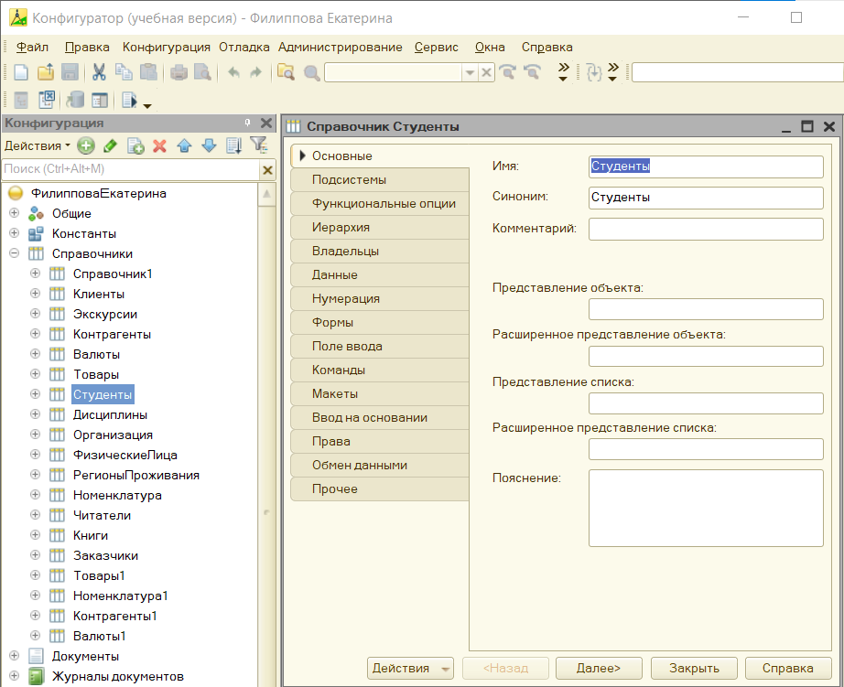

Создадим справочник ”Дисциплины”

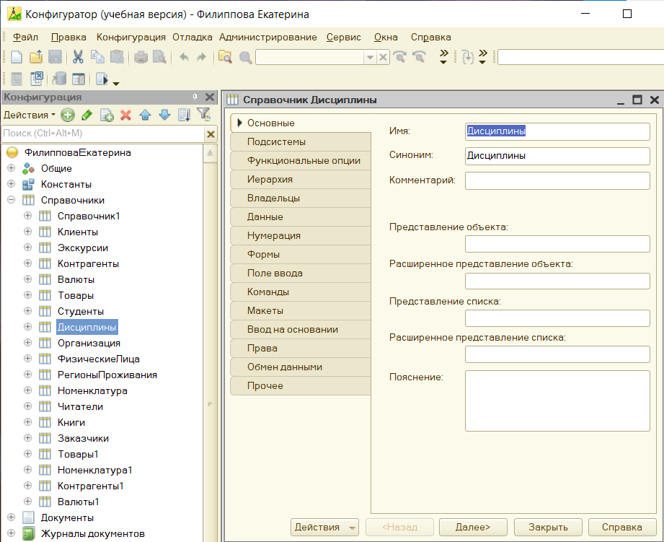

Откроем программу в режиме «1С:Предприятие» и добавим в каждый справочник несколько

элементов.

Добавим новый документ «ЗанятияСтудентов».

Для настройки структуры документа переходим на вкладку «Данные».

Запустим режим «1С:Предприятие» и попробуем создать несколько документов.

Добавим новый регистр накопления «УспеваемостьСтудентов». Вид данного регистра –

«Обороты».

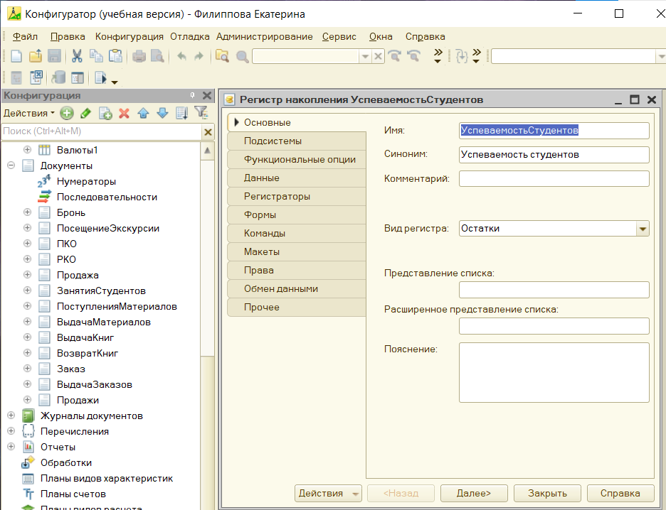

Как и в случае с документами, для формирования структуры переходим на вкладку

«Данные».

Чтобы регистр накопления заработал, необходимо сделать следующее:

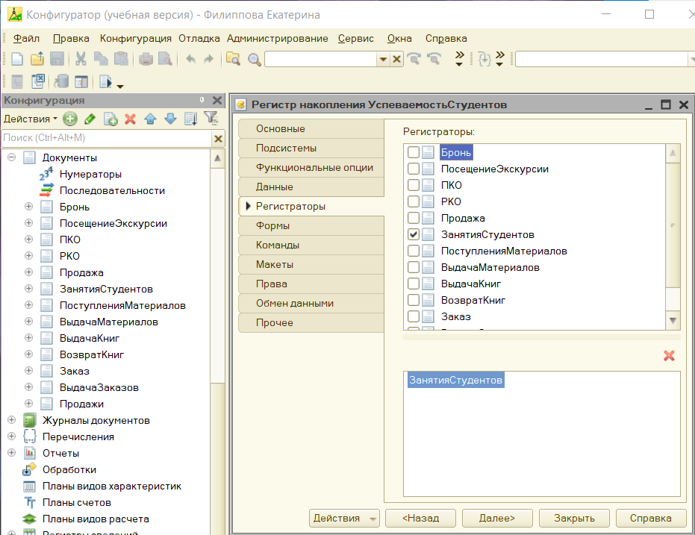

Далее для нашего документа необходимо описать процедуру копирования данных в регистр

накопления.

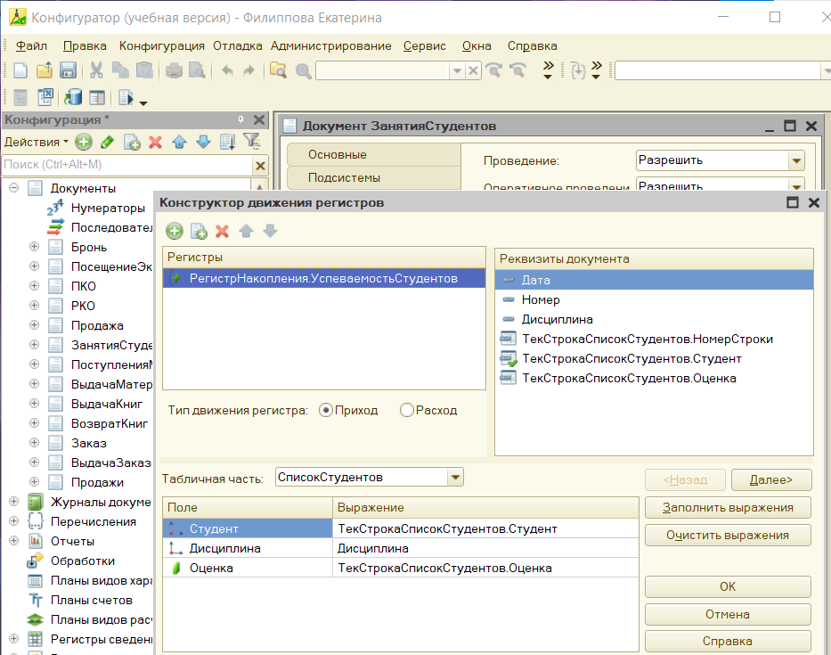

Добавим отчет «УспеваемостьСтудентов». Воспользуемся схемой компоновки данных.

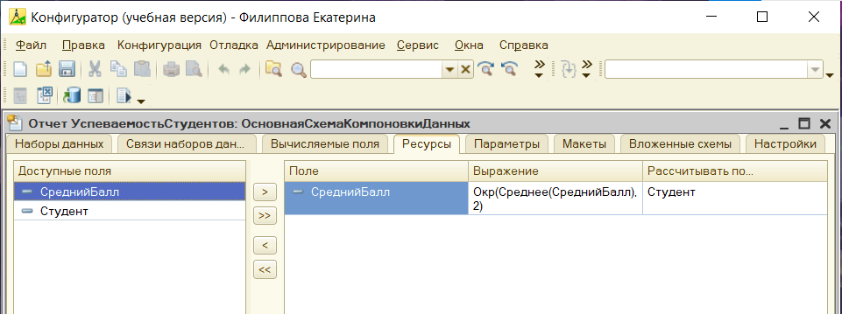

**Лабораторная работа 11**

Справочник “Студенты” уже был создан в Лабораторной работе 10, добавим его в подсистему лабораторной работы 11.

Создадим документ «Закупка».

Создадим документ «СдачаВАренду».

Создадим новый документ «Возврат», копируя документ «СдачаВАренду».

Добавим новый регистр накопления «ОстаткиСамокатов» вида «Остатки».

Необходимо создать еще один регистр накопления «АрендаСамокатов» вида «Остатки». Он

уже будет учитывать, кто взял или вернул самокат.

Чтобы регистры накопления заработали, нужно сделать следующее:

1. Определить, какие данные будут попадать в каждый регистр (определить документы-

регистраторы).

2. Описать, каким образом данные из каждого документа-регистратора должны попадать

в регистры.

Начнем с документа «Закупка». Откроем окно редактирования данного документа

и перейдем на вкладку «Движения». Отметим регистр накопления «ОстаткиСамокатов»,

поскольку данные о количестве закупленных самокатов необходимо передавать только в этот

регистр. Воспользуемся конструктором движений.

Переходим к настройке документа «СдачаВАренду». Данный документ должен делать

движения в оба регистра накоплений.

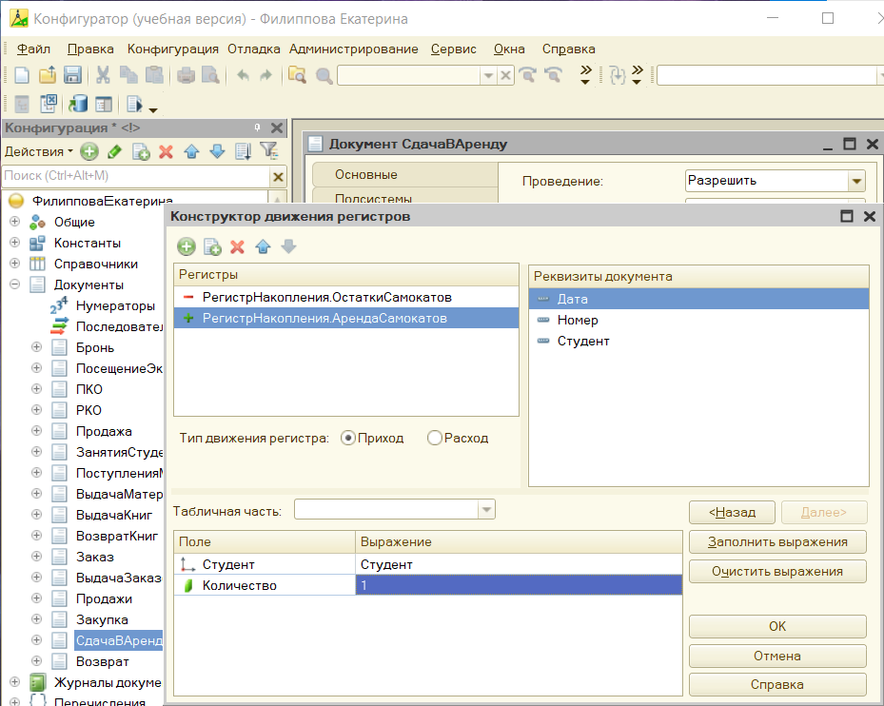

Переходим к настройке последнего документа – «Возврат». Данный документ настраивается

аналогично документу «СдачаВАренду».

Создадим новый отчет «ОтчетПоАрендаторам».

